Мастер-класс по информатике и ИКТ
«Создание шаблона для оформления презентации
в Microsoft PowerPoint 2007»
СПО, 2 курс

Автор материала:
Образцова Татьяна Ивановна,
преподаватель информатики
высшей квалификационной категории,
ГАПОУ МО
«Егорьевский промышленно-экономический техникум»

г. Егорьевск, 2015 год
Мастер – класс по теме:
«Создание шаблона для оформления презентации в Microsoft PowerPoint 2007». Способ 1

Цель МК: формирование ИКТ-компетентности обучающихся, преподавателей, навыков художественного вкуса и дизайнерского оформления.

Задачи МК: изучение технологии создания собственных шаблонов оформления; применение созданных шаблонов для оформления авторских тематических презентаций.

Что такое мультимедийные презентации?

Это электронный документ, содержащий текст, звук, графику, анимацию. Используют презентации в рекламе, для иллюстрации доклада, сообщения, материала урока. Зачем необходимо наглядное представление информации? Человек воспринимает 90% информации с помощью зрения; лучше один раз увидеть, чем сто раз услышать. С помощью программы PowerPoint можно создавать презентации. На слайде можно расположить текст, таблицу, фотографию, рисунок. Можно сделать презентацию более привлекательной - оформить внешний вид (дизайн). Быстро оформить внешний вид слайда можно с помощью шаблона оформления.

Среда, редактор, в котором выполнен продукт: Microsoft Office PowerPoint 2007

Необходимое оборудование и материалы для занятия: компьютер

Краткое описание, методические рекомендации по использованию:
Данный шаблон можно использовать для создания презентаций к урокам и внеклассным занятиям по любому предмету.

Шаг 1: Подготовить папку с картинками по теме презентации, подобранные на страницах интернет-ресурсов.
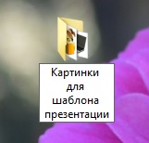

Шаг 2: Запустить приложение Microsoft PowerPoint 2007. Мы видим чистый слайд для создания презентации.
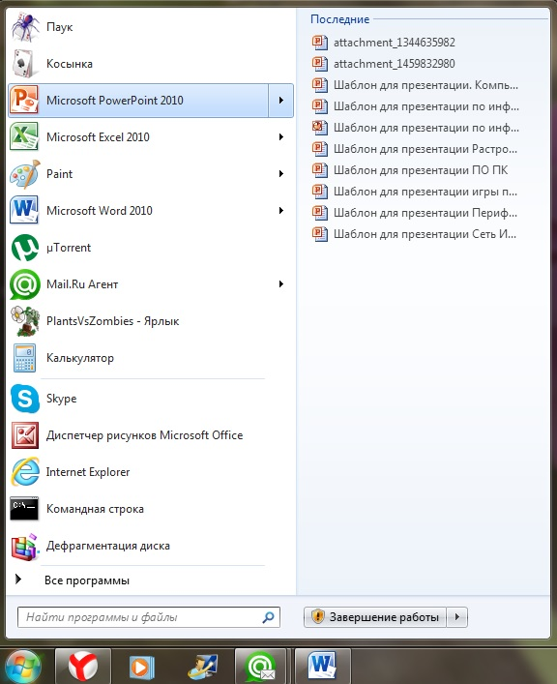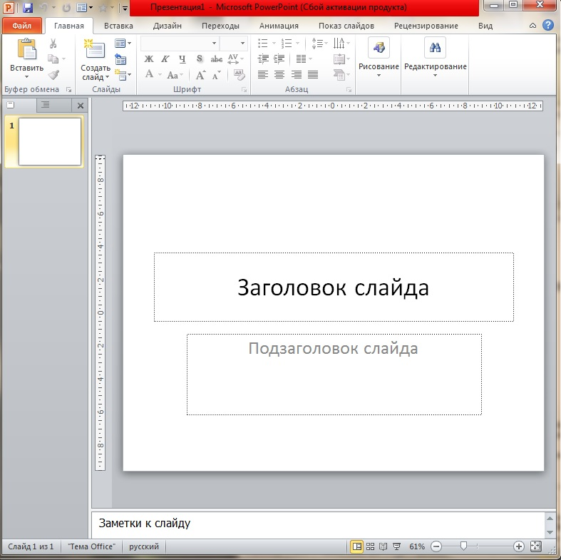

Шаг 3: Перейдя в раздел ДИЗАЙН, выберите базовую стандартную тему/шаблон. Он будет основой для нашей будущей темы.
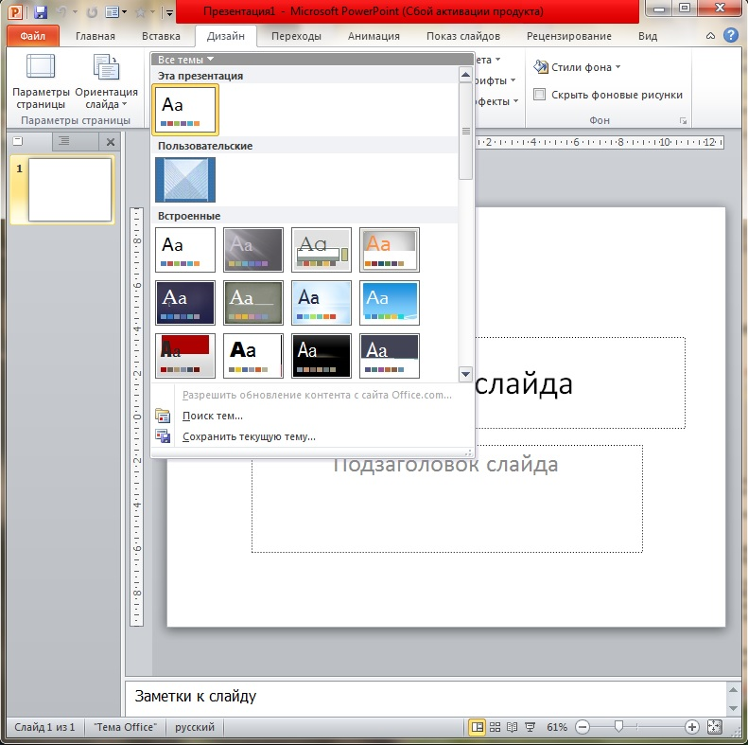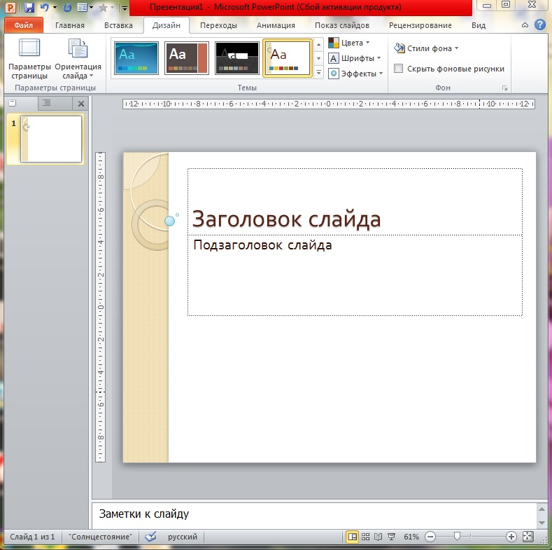

Шаг 4: Теперь щёлкните правой кнопкой мыши по заднему фону слайда и выберите ФОРМАТ ФОНА.
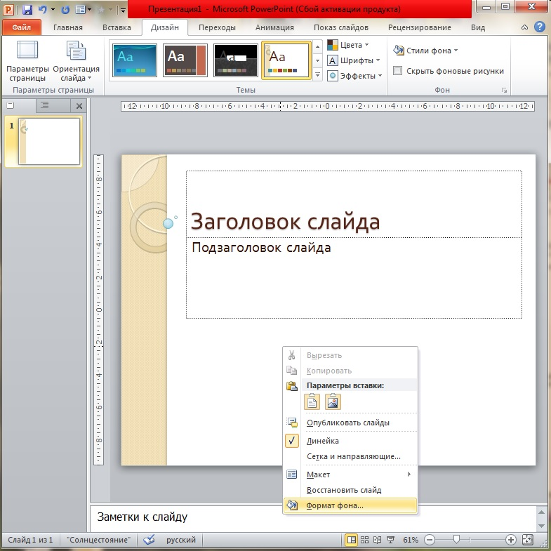

Шаг 5: Теперь, в открывшемся окне выберите тип ЗАЛИВКА: это будет градиент, сплошной цвет или какое-нибудь изображение с Вашего компьютера.
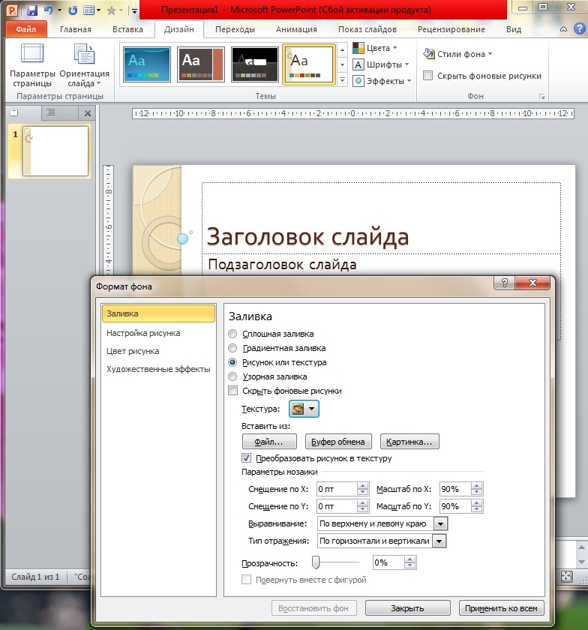

Шаг 6: Далее выберите тип заливки РИСУНОК ИЛИ ТЕКСТУРА. Выберите понравившийся фон текстуры.
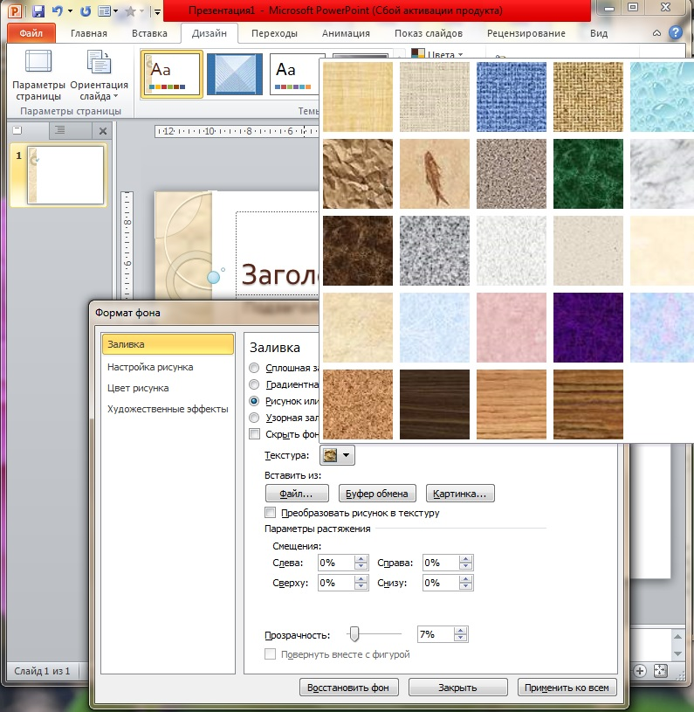

Шаг 7: Теперь отметьте галочкой ПРЕОБРАЗОВАТЬ ИЗОБРАЖЕНИЕ В ТЕКСТУРУ и определите уровень прозрачности с помощью ползунка.
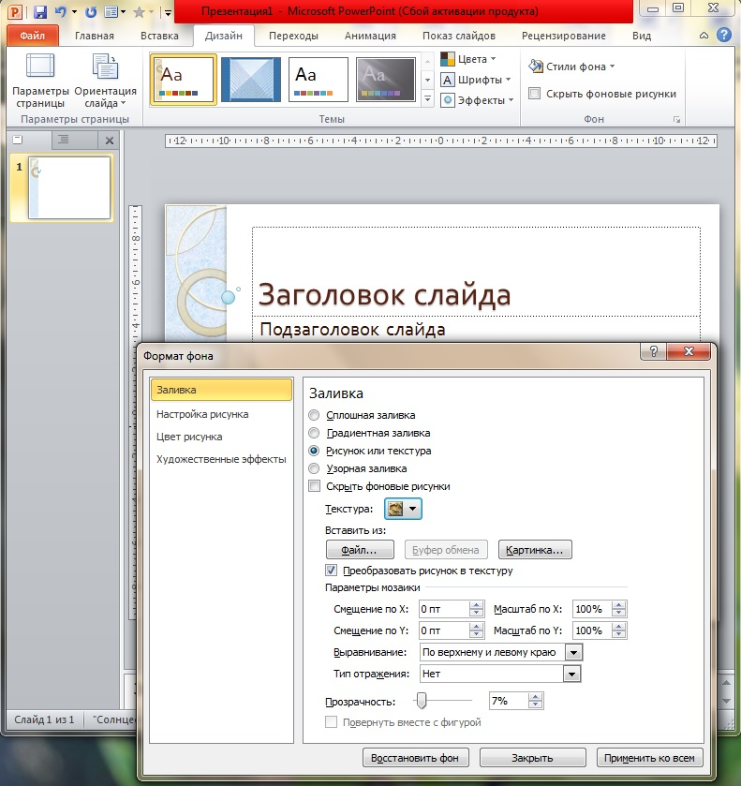

Шаг 8: Рисунки вставляются, так же как и в презентацию, ВСТАВКА – РИСУНОК. Вставляем их на первый слайд. Можно убрать белый фон рисунка. Для этого на панели вкладок находим ФОРМАТ – ПЕРЕКРАСИТЬ – УСТАНОВИТЬ ПРОЗРАЧНЫЙ ЦВЕТ и щёлкаем курсором на белый фон. Пишем название презентации, выделяем текст, выбираем к нему стиль оформления Экспресс-стили WordArt, Анимация.
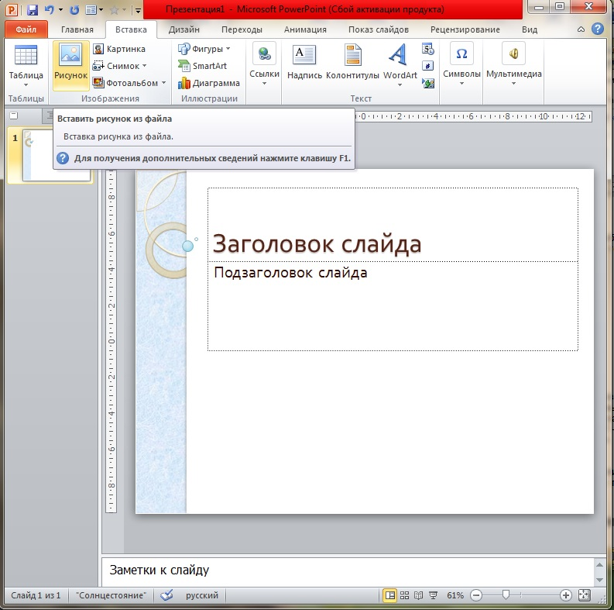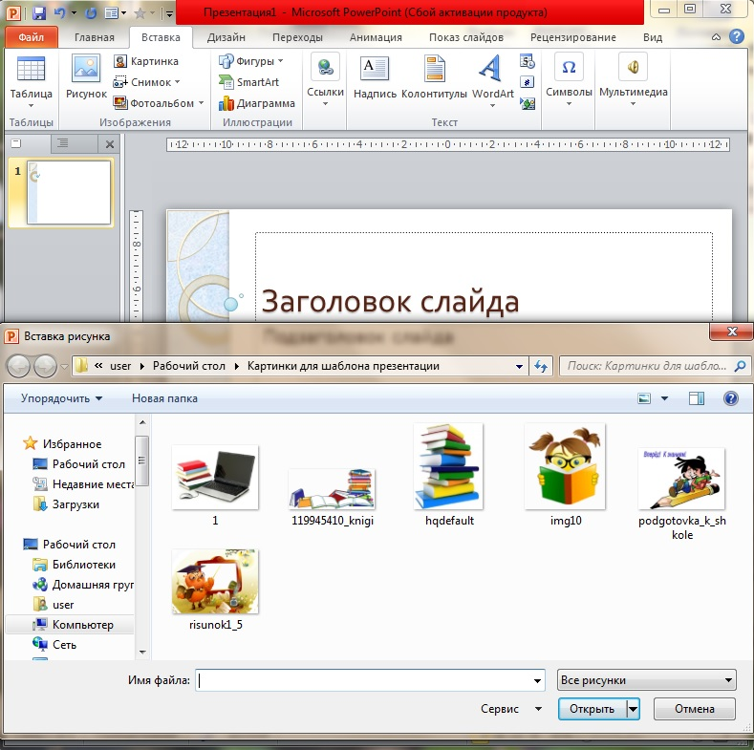

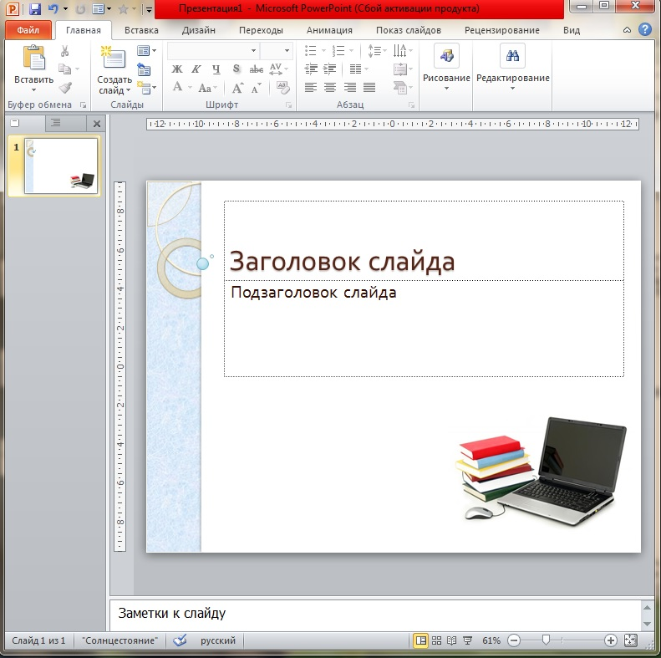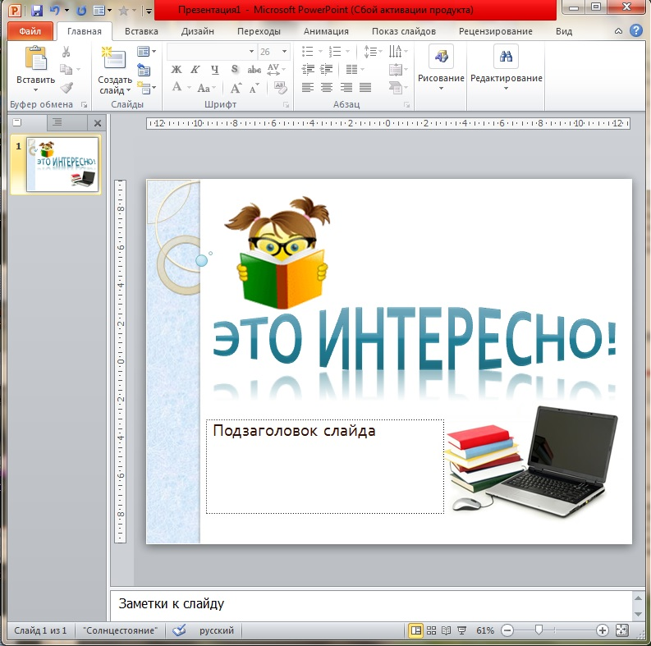

Шаг 9: СКРИНШОТ. Выбираем ФАЙЛ – СОХРАНИТЬ КАК - РИСУНОК В ФОРМАТЕ JPEG. В появившемся окне выбираем ТОЛЬКО ТЕКУЩИЙ СЛАЙД. Подписываем имя, сохраняем в выбранную папку или на Рабочем столе.
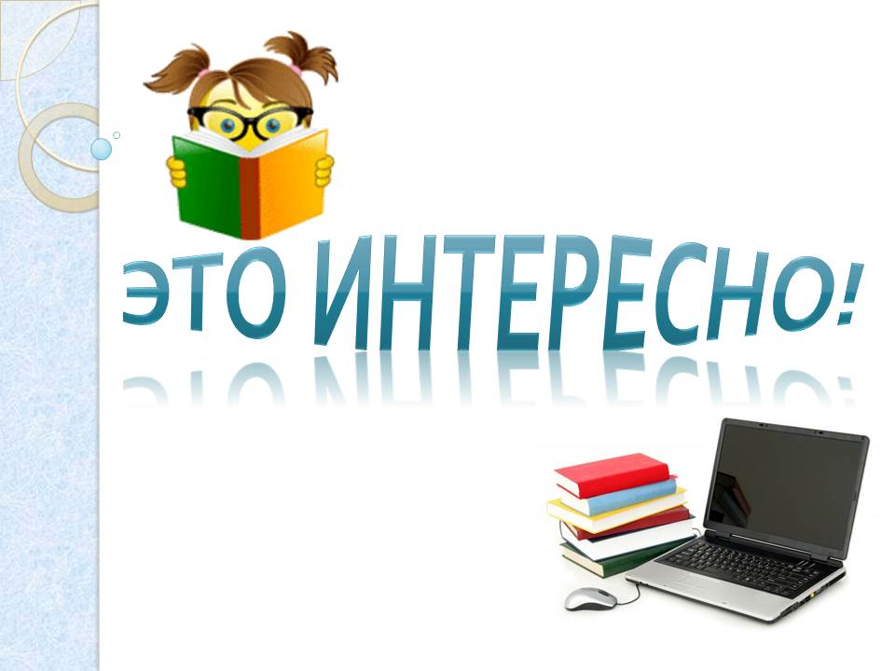

Шаг 10:
Нажимаем ЗАКРЫТЬ если выбранный рисунок или фон необходим только на титульном листе.
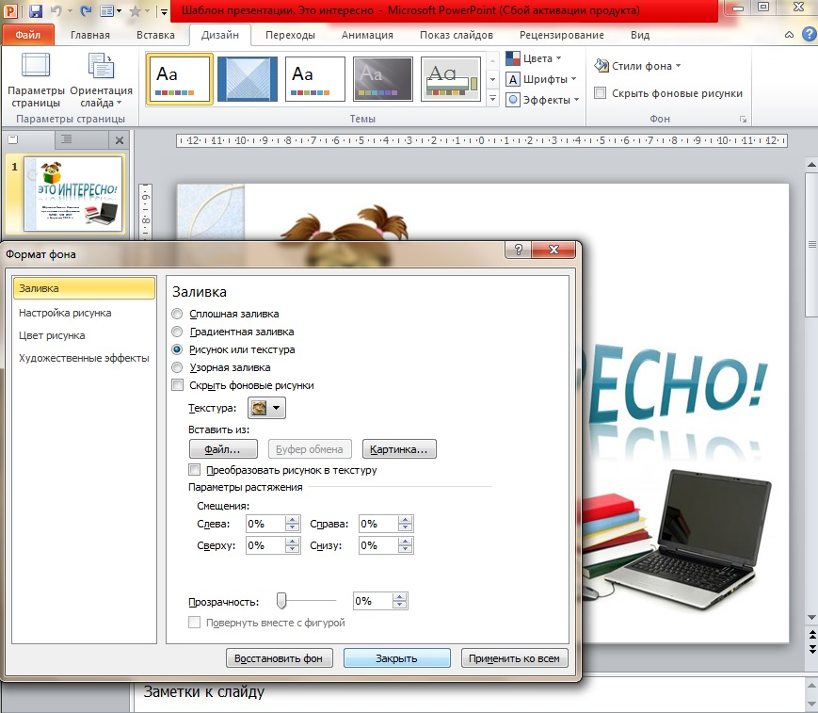

Шаг 11: Для создания каждого следующего слайда можно поступить традиционно: правой кнопкой мыши задаем команду СОЗДАТЬ СЛАЙД. Можно и так: на панели меню выбираем ГЛАВНАЯ – СОЗДАТЬ СЛАЙД. Среди образцов выбираем тот, который в данный момент нужен. Чтобы вся презентация имела единый вид, повторяем шаги 4, 5, 6, 7, 8. Название презентации можно не писать или вставить как верхний колонтитул на слайдах. Рисунки вставляются также.

Примечание. Рабочие слайды не должны быть слишком пёстрые, загружены рисунками. Текст на них должен быть виден хорошо. Рабочая область должна быть достаточной.
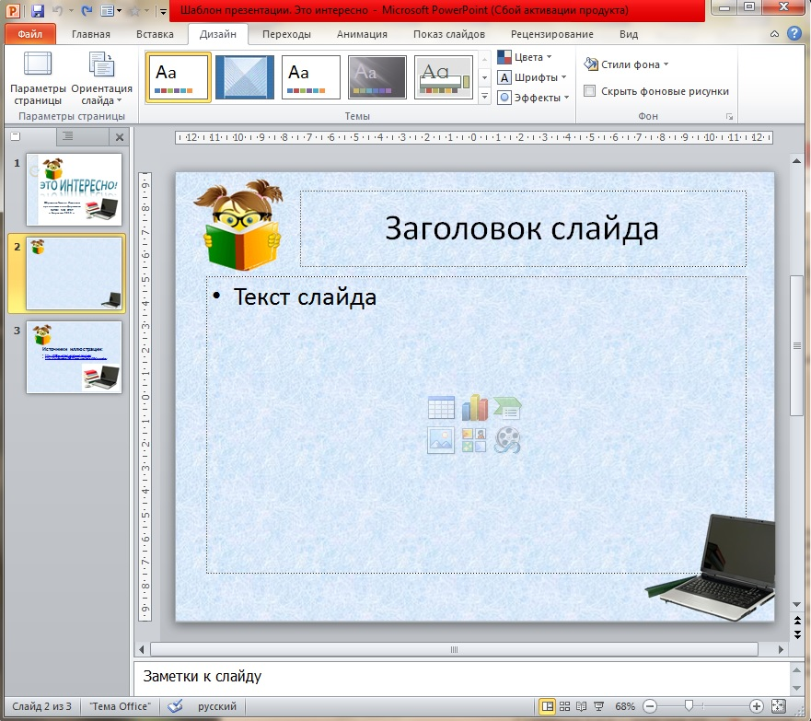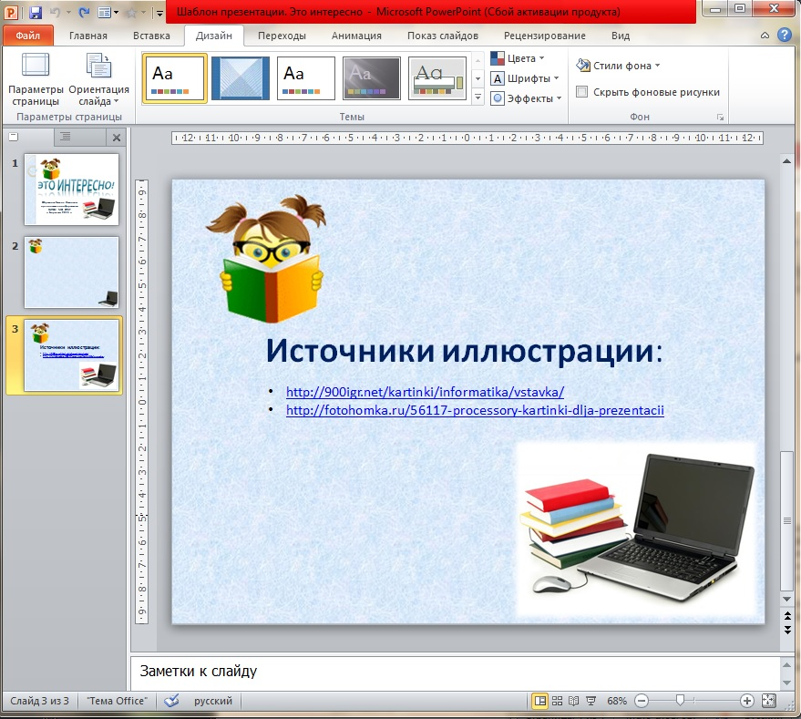

Шаг 12: Сохранить шаблон презентации можно обычным способом: ФАЙЛ - СОХРАНИТЬ КАК – ПРЕЗЕНТАЦИЯ… Теперь можно посмотреть на результат своей работы.
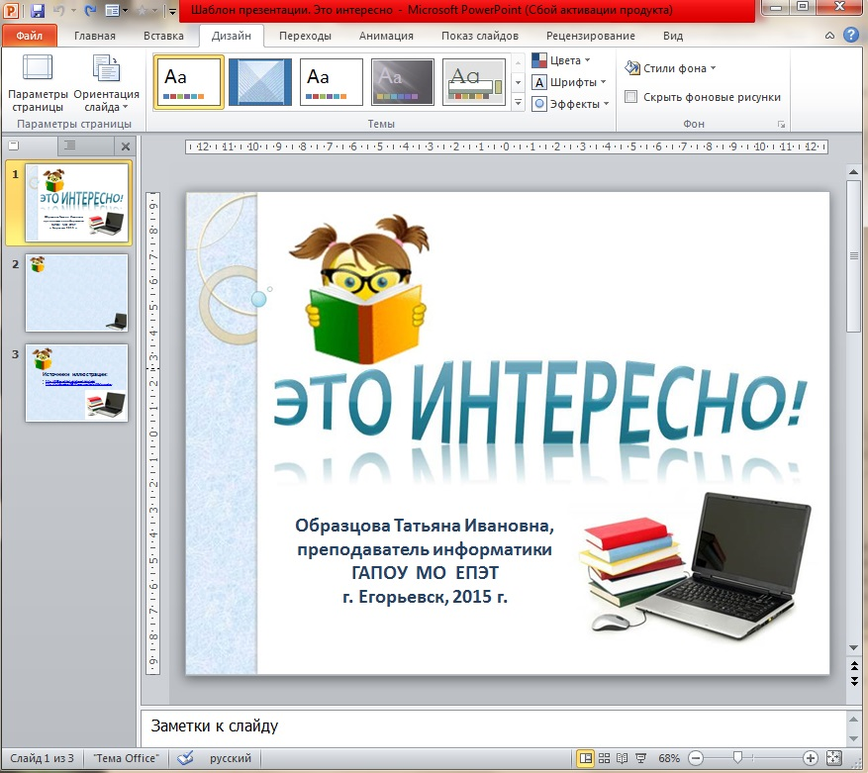

Примечание:
Каждый шаблон должен иметь соответствующее название и представлять собой презентацию, состоящую из 3-4 разных макетов слайдов:
1 слайд – титульный лист,
Следующие слайды – рабочая страница (например, нумерованный список, схема, таблица) или творческая страница.
Последний слайд - список использованных источников для иллюстрации.

Литература:
- Свиридова М.Ю. Создание презентаций в PowerPoint: учеб. пособие для нач. проф. образования – М.: Изд. центр «Академия», 2013. – 224 с.
- Цветкова М.С. Информатика и ИКТ. Практикум для профессий и специальностей естественно-научного и гуманитарного профилей: учеб. пособие для нач. и сред. проф. образования – М.: Изд. центр «Академия», 2013. – 240 с.

Источники иллюстрации:
- http://900igr.net/kartinki/informatika/vstavka/
- http://fotohomka.ru/56117-processory-kartinki-d

